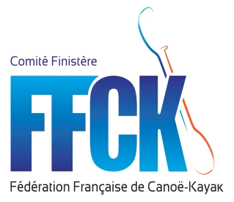
COMITE DEPARTEMENTAL
CANOE KAYAK DU FINISTERE
Jean François Saliou
45 rue de Orques
29200 Brest

Dossier suivi par :
Marc Berçon
marc.bercon@finistere360.com
le 12 /02/23
Bonjour,
Nous avons le plaisir de vous convier au module UC court monitorat rivière et recyclage du 04 et 05 mars . Rendez vous Roches du Diable 9 h .
Lieu de la formation : Roches du Diable , Bassin de Lochrist . . .
Hébergement : gite de Bannalec
Prévoir : Duvet, crayon, papier, mémento moniteur, clef USB.
Kayak de mer ponté, bout de remorquage, gilet de sécu, casque, bottillon
Tenue néoprène pour esquimautage et récup.

Formateur : Marc Berçon
Programme :
Proposer et estimer des parcours de navigations adaptés.
Déplacement en groupe, récup de matériel, décoincement cravates lancer de cordes.
Lors des navigations passage de consignes claires, gestion d’accident, positionnement du cadre, gestion d’urgence….
Proposition des situations pédagogiques, analyser des geste et réalisations techniques, apporter les consignes utiles.
Analyse des situations en soirée + règlementation rappel
Gestion des repas et des courses.

Les formateurs

,

